参考答案
1． 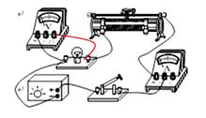 右 灯泡接触不良（或灯丝断了） 4 1.2 读出电流表示数为I₁ I_{e}（U-I_{e}U/I₁）（或UI_{e}-I_{e}²U/I₁） 25
2． 略： 右 0.12 15，30 灯泡断路 0.1 调节R₁ 3I₁² /I₂
3．R₁ 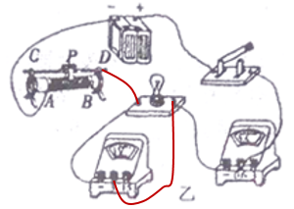 使用前电流表没有校零 AD 0.8 2W 灯丝电阻随温度的升高而增大 偏大
4．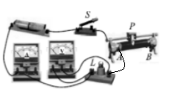 B 0.44A 变大 灯丝电阻会随温度的变化而变化 $0.625W$ 3$Ω$ 电压表并联在了滑动变阻器两端 正确的是C,此图中当开关解1时电压表示数是灯泡和R两端的电压，接2时测得的是灯泡两端的电压，根据灯泡和R两端的电压比即可求出灯泡的电阻，又知灯泡的额定电压根据公式P$＝\frac{U^{2}}{R}$即可算出灯泡的功率。
5．见上图；开关1.444；大；2；3.8$3.8V×\frac{U-3.8V}{R_{0}}$
6．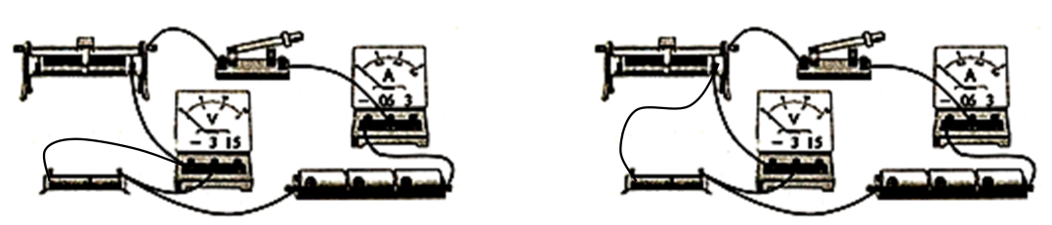电流表正负接线柱接反了左2最大阻值太小了反灯泡断路0.10.625灯丝电阻受温度影响I₁调节滑动变阻器R₁的滑片UI₁²/ I₂

